

PROJET PHP ET SON ENVIRONNEMENT :

Chapitre 1 : LES BASES

Objectif :
- Comprendre le fonctionnement d'un site dynamique PHP
- Comprendre la stack PHP WAMP (Windows Apache MySQL PHP)
- Comprendre la relation Client / Serveur
- Préparer son environnement de travail
- Écrire un premier script avec l’extension .php et afficher le résultat dans un navigateur l’aide d'un serveur locale Apache ou NGINX
- Configurer PHP pour visualiser les erreurs
- Écrire des variables et comprendre les types de données
- Comprendre les structures de contrôle (conditions et opérateur de comparaison)
- Les opérateur logique et le ternaire
- Switch case PHP
- Inclure des portion de page

Etapes Obligatoire:
- Installer les paquets C++ Redistribuable Microsoft
- https://soosyze.com/tutoriel-hebergement-avec-wampserveur-3apache-windows
- Installer la stack php Wamp (Windows Apache MySQL Php), Xamp pour linux et windows, Mamp pour Mac et – ou Laragon Windows
- Vérifie les variables environnement
- Créer vos projets dans le dossier C:\wamp64\www pour Wamp et htdocs pour Xamp
- Créer une page .php avec un echo 'hello php' ;
- Tester votre fichier sur L’URL 127.0.0.1/votreProjet ou localhost/votreprojet

Exercices 1 :
- Créer un premier script index.php (point d'entrée du site) et afficher une base HTML sur le serveur Apache (localhost/votreSite/index.php ou 127.0.0.1/votreSite/index.php)
- Ajouter la paire de balise php et afficher un message <?php echo ''SALUT''?> ou print
- Créer des variables de type String, Integer, Float, Boolean, Array, Object, NULL
- Afficher le type d'une variable avec la fonction gettype($maVariable)
- Afficher les variables une a une avec echo et ensemble a l'aide de la concaténation PHP
- Effectuer des opérations mathématiques + - / * % avec des variables PHP et afficher les résultats avec echo
- Concaténer 2 chaînes de caractères a l'aide de l'opérateur d'affectation .=
- Créer une condition if else simple et afficher un message en fonction de la valeur de votre variable
- Créer une condition if elseif else simple et afficher un message en fonction de la valeur de votre variable
- Utilisé les opérateurs de comparaison et deboguer les resultats avec var_dump() ==, ===,!=, etc...
- Écrire une condition avec l'opérateur ternaire
- Écrire un switch case PHP
- Écrire une boucle while, do … while, for et foreach PHP
- Créer 2 fichiers (menu.php et page2.php) et inclure menu.php a l'aide de include, require et / ou require_once
Exercices 2 :
- Écrire un tableau numéroté et un tableau associatif (clé : valeur)
- Afficher les résultats 1 a 1 et le tous avec une boucle
- Vérifié l’existence d'une clé d'un tableau associatif
- Comprendre les fonction native de PHP (ex : str_replace(), strtolower, etc ...)
- Créer votre première fonction qui affiche un message
- Créer une fonction avec un paramètre de type string, integer ou float
- Créer une fonction avec un nombre paramètre nom définis et une boucle for function maFonction(...paramètres) + boucle for
- Créer un formulaire et passer des données dans L’URL a l'aide de la super Globale $_GET['paramètre']

Chapitre 2 : UN PEU DE PRATIQUE
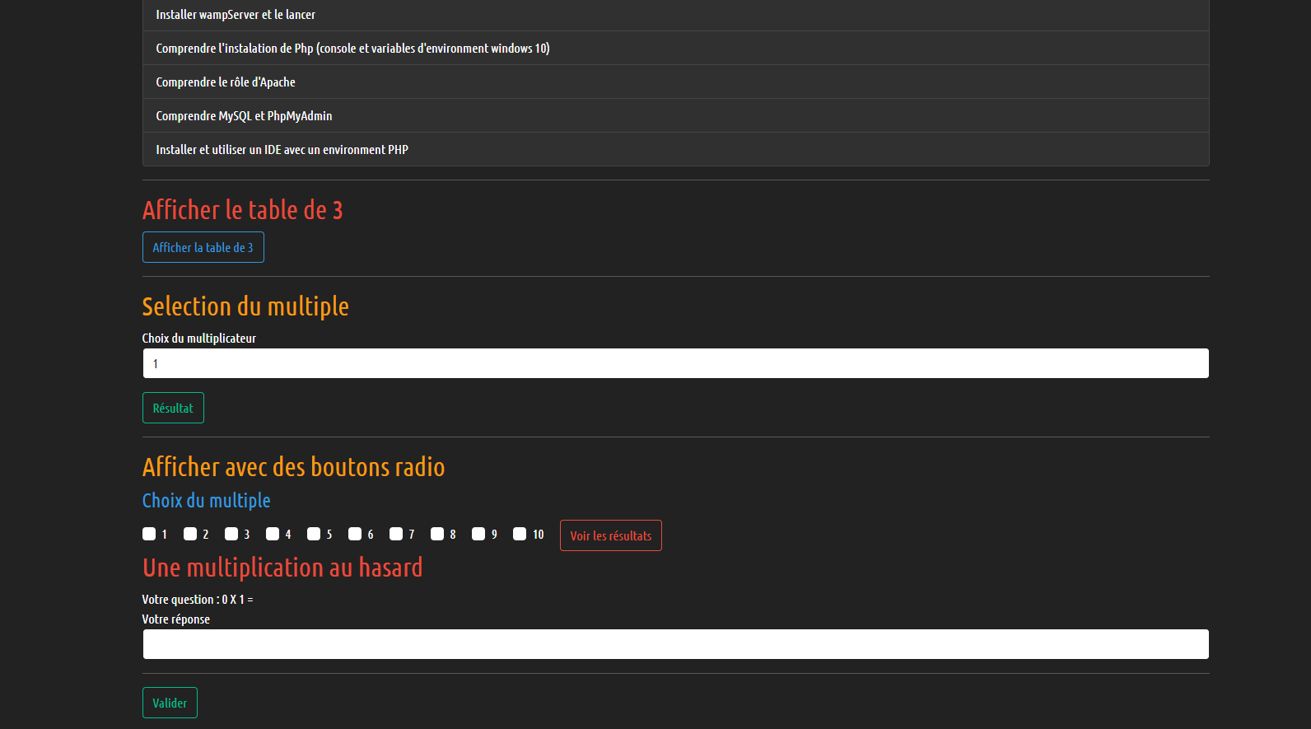

Exercices 1 : La table 3
- Créer un fichier .php
- Inclure votre menu.php
- A partir d'un bouton (<a href= ''></a>) appeler un fichier .php qui affiche la table de 3
- Ex : table3.php
- Créer une variable de type Integer = 3
- Dans une boucle for initialisé votre itérateur = 0, tant que l'itérateur est < a 11, on incrémente (itérateur++)
- Afficher les résultats de la multiplication a l'aide de echo
- $resultat = $i * $multiplicateur
- Exemple ci-dessous :
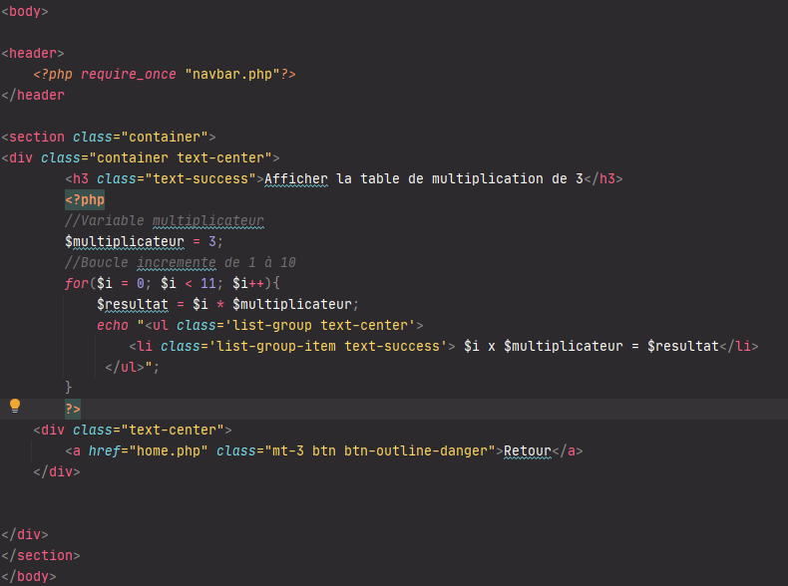

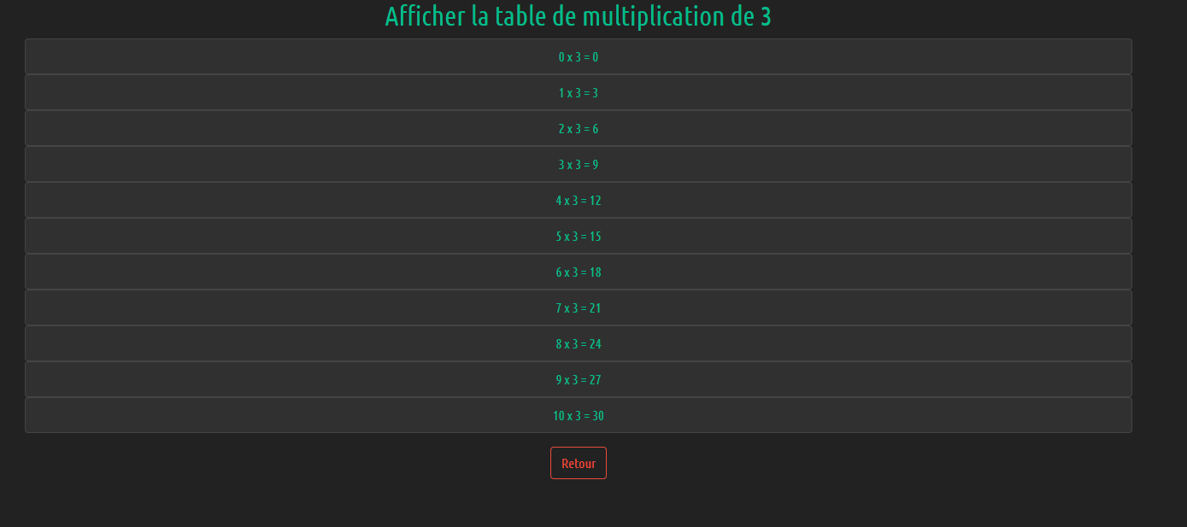
Exercices 2 : Une table au choix avec une fenêtre déroulante
- Dans votre fichier point d'entrée créer un formulaire avec l'attribut action='choixTable.php' et la méthode POST
- Ajouter un label
- Ajouter un <select><option>
- Ajouter l'attribut name='multiple' récupérer dans le fichier choixTable.php à l'aide de la variable super Globale
- $_POST['attribut name du formulaire <select name='valeur'>'] ;
- Ajouter l'attribut value='multiplicateur' a chaque balise <option> du <select>
- Ajouter un bouton de type Submit qui appel le <form action='choixTable.php'>
- Pour le traitement du formulaire, créer un fichier choixTable.php
- Entre 2 balise <?php?>
- Vérifié que la super Globale $_POST['<select name='valeur''>] existe et n'est pas vide
- Créer une variable qui est égale a la valeur de l(attribut name du <select>
- Dans une boucle for, parcourir le tableau de <select><option>
- Calculer l'index du tableau multiplier par la valeur récupérée par variable super Globale $_POST['valeur'] (rappel : valeur = <select name= 'valeur'>)
- Afficher le résultat de la multiplication

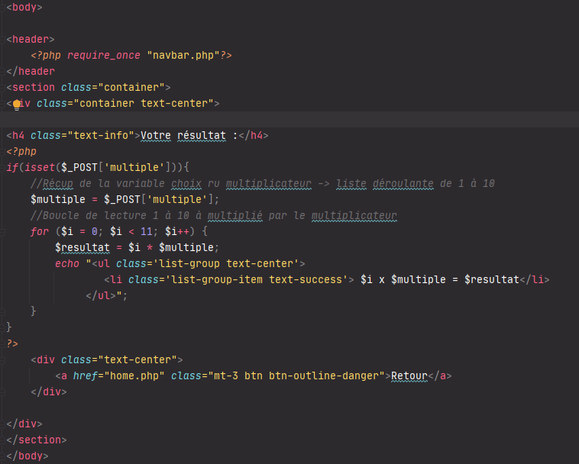
Exercices 3 : Plusieurs tables a l'aide des checkbox

- Dans HTML :
- Créer un formulaire avec form action = 'checkbox.php' + méthode POST
- Créer 10 checkbox avec leurs labels
- Pour chaque <input type='checkbox' /> ajouter un name='tableau[]' et sa value='de 1 a 10'
- L'attribut name = tableau permet de sélectionner plusieurs checkbox avec chacune une valeur différente, chaque valeur est donc stockée dans un tableau récupérer par la variable super Globale $_POST['tableau[]']
- Ajouter un bouton de type submit qui appel le form action='checkbox.php'
- Coté traitement : Créer un fichier checkbox.php
- A l’intérieur de vos balises <?php?>
- Vérifié l’existence de la super Globale $_POST['votreTableau']
- Assigner cette super Globale a une variable
- Dans une boucle foreach, récupérer votre tableau et créer un alias
- Dans une boucle for incrémenter un variable de 0 a 10
- Créer une variable résultat = $iterateur * les checkbox cochées
- Affiche les résultats avec echo

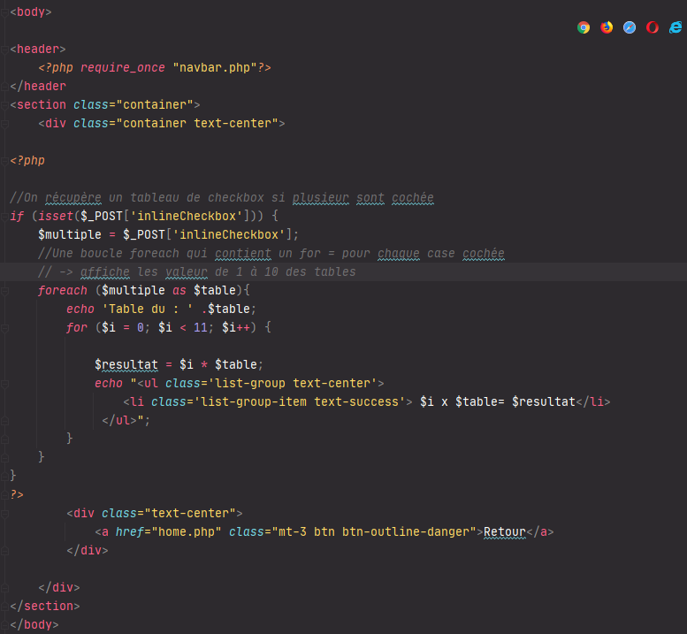

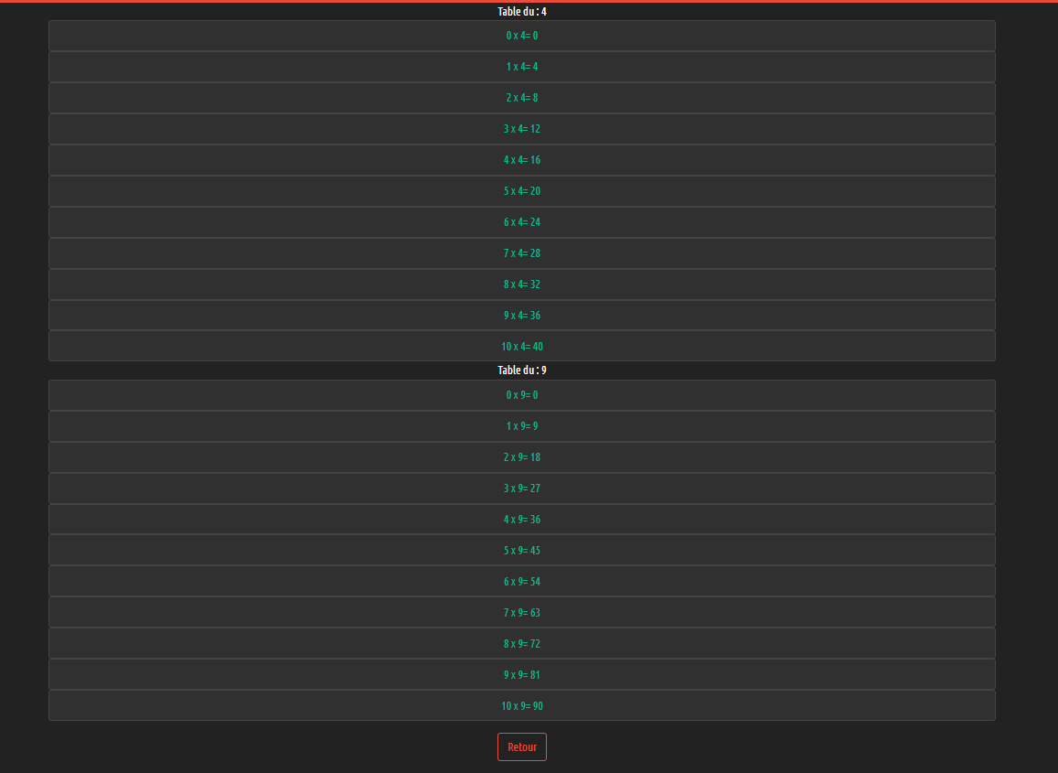

Exercices 4 : Une multiplication aléatoire et une condition if else en fonction de la résponse de l'utilisateur
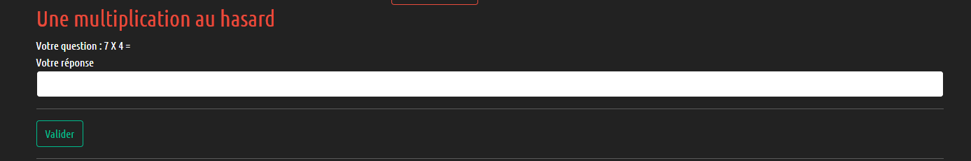

- Coté HTML :

- Créer un formulaire avec form action = 'random.php' + méthode POST
- Créer une balise <label> et les balises <?php ?>
- Créer une variable qui stocke un tableau avec les valeur de 1 a 10
- Créer une seconde variable qui stocke également un tableau avec les valeurs de 1 a 10
- Créer une troisième variable qui randomise les valeurs du tableau 1 (array_rand(tableau))
- Créer une quatrième variable qui randomise les valeurs du tableau 2 (array_rand(tableau2))
- Créer une variable réponse qui est égale random1 * random 2
- Afficher dans le label les variable random 1 * random 2
- Ajouter une balise <input de type hidden avec l'attribut name='reponse' et value='<?php $reponse ?>'
- Ajouter un second <input de type number avec l'attribut name='reponseJoueur'/>
- Ajouter un bouton de type submit qui appel le <form action = 'random.php'>

- Coté PHP et traitement de la méthode POST

- Vérifié l’existence de la variable super Globale $_POST['reponseJoueur']
- Stocker la réponse du joueur dans une variable
- Vérifié l’existence de la variable super Globale $_POST['reponse'] de l'input type hidden (résultat caché de la multiplication aléatoire)
- Dans une condition if else :
- Si la réponse du joueur est égale a la réponse de la multiplication aléatoire :
- Afficher bonne réponse, sinon afficher mauvaise réponse
- Ajouter un bouton de retour a votre page d'accueil





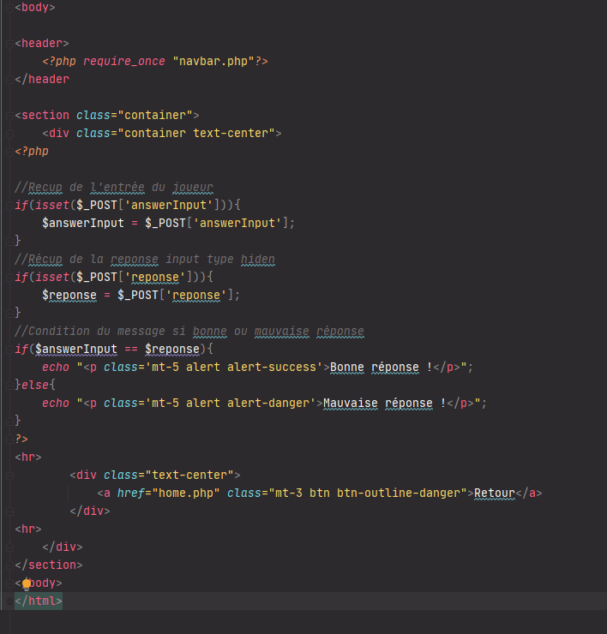

Exercices 5 : Créer un Quiz PHP
Objectifs :
- L’exercice est composé de 5 page quizz.php de 1 a 5

La page quizz.php
- Démarrer une session PHP (session_start())
- Créer un tableau associatif qui contient un second tableau associatif
- Ce second tableau contient une question et 4 réponses de type String
- Dans votre <body>
- Créer des balises <?php?>
- Ajouter une boucle foreach qui parcours votre double tableau a l'aide d'un alias
- Dans un titre afficher la question $alias['question']
- Créer un formulaire avec l'attribut méthode = POST
- Ajouter 4 labels et 4 input pour les réponses
- Chaque <label> possèdent un attribut value = '<?php $value['reponse 1 a 4']?>'
- Chaque <input> possèdent un attribut name='reponse 1 a 4'
- Ajouter un bouton de type submit avec un attribut name='btn-valide-1 a 4'
- Vérifié l’existence et récupérer l’événement onclick du bouton à l'aide de la super Globale =_POST['btn-valide-1 a 4']
- A l'aide de la structure conditionnel if else verifié la réponse a l'aide de la super Globale $_POST['reponse']
- Ajouter un bouton qui appel la page de la question suivante
- Si la réponse est juste stocké le score dans la variable super Globale $_SESSION['score'] += 1
- Cacher le bouton valider la réponse et la question a l'aide de CSS
- Si la réponse est fausse
- Effectuer la même tache dans le bloc else sans incrémenter le score
- Ajouter des var_dump() pour le debug

Exemple de rendus :

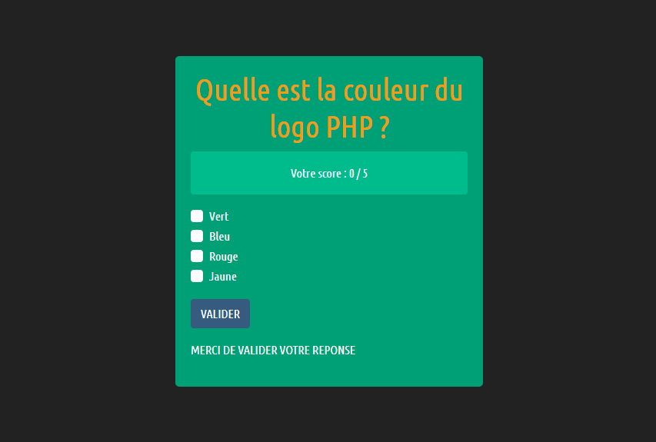
Le tableau de la question :

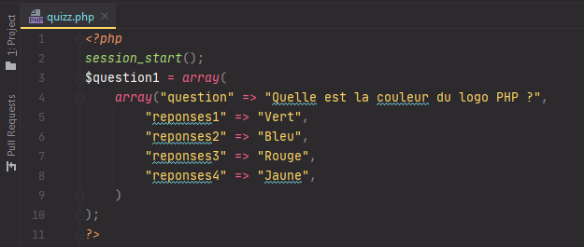

Le formulaire des réponses :
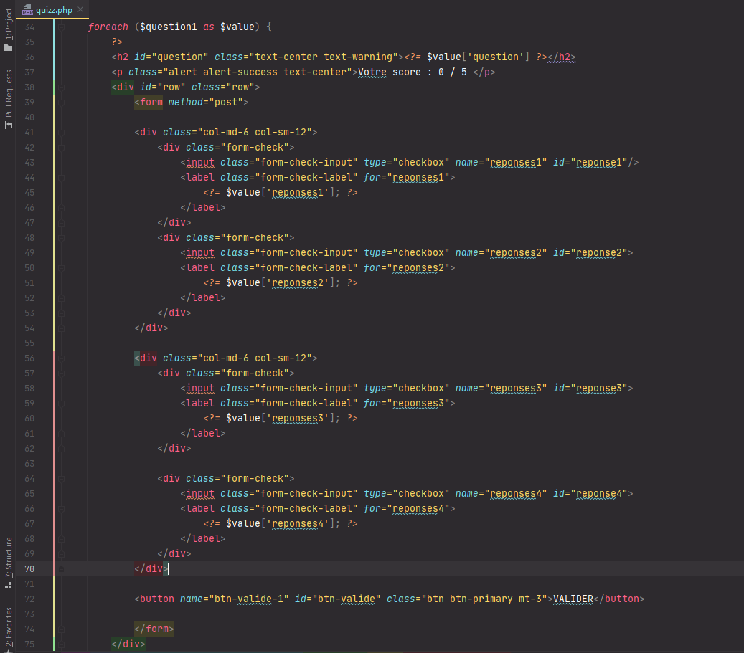

Les conditions de la réponse du joueur :
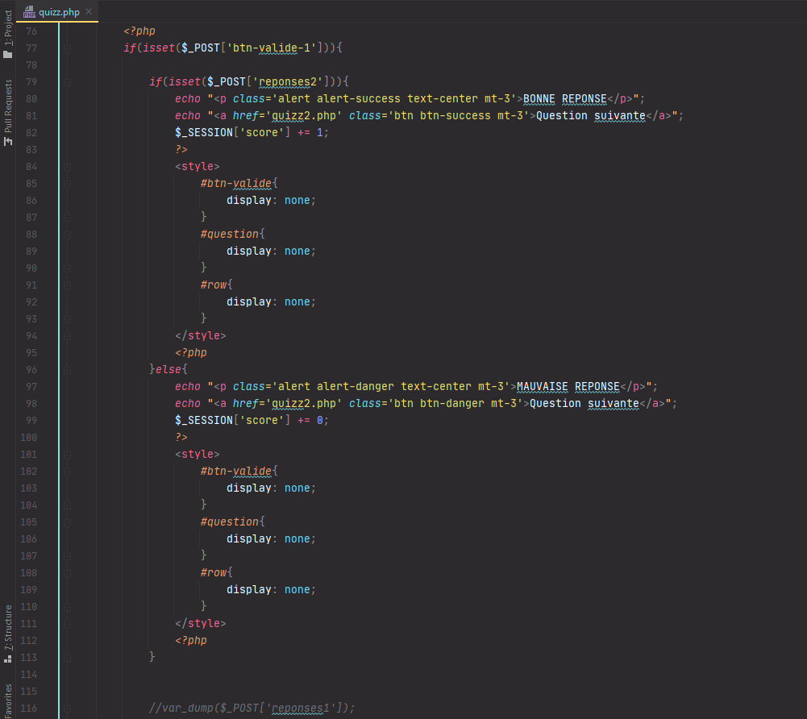

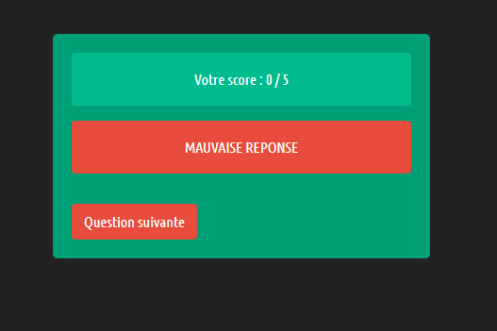

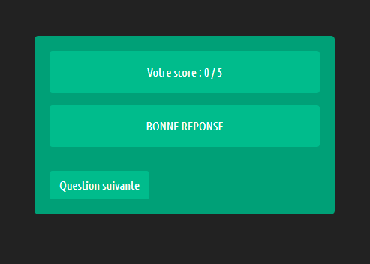

- Répéter les opérations pour les pages : quizz2.php, quizz3.php, quizz4.php, quizz5.php
- La page quizz5.php, appel la page final.php qui affiche le score du joueur
- Le score est récupérer a l'aide de la fonction session_start() et la super Globale $_SESSION['score'], transmis de page en page
- Afficher le score du joueur a l'aide de echo
- Ajouter un switch case qui affiche un message appréciation en fonction du score du joueur
- Ajouter un bouton pour recommencer le jeux
LES PLUS :
- L'apprenant peut essayer de randomise l'appel des page quizz.php de manière aléatoire .
- Exemple ci-dessous :

- Récupérer le score a l'aide de la méthode session_start() et la super Globale $_SESSION['score'] ;

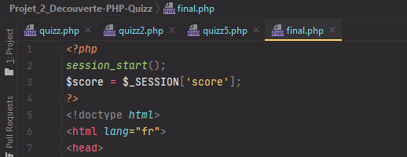
- Afficher le score du joueur et une appréciation a l'aide d'un switch case
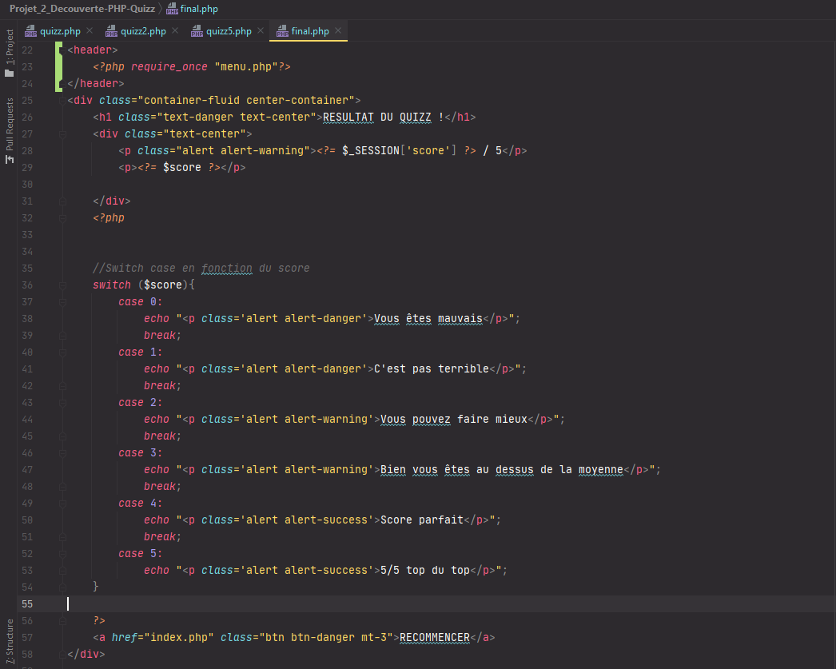
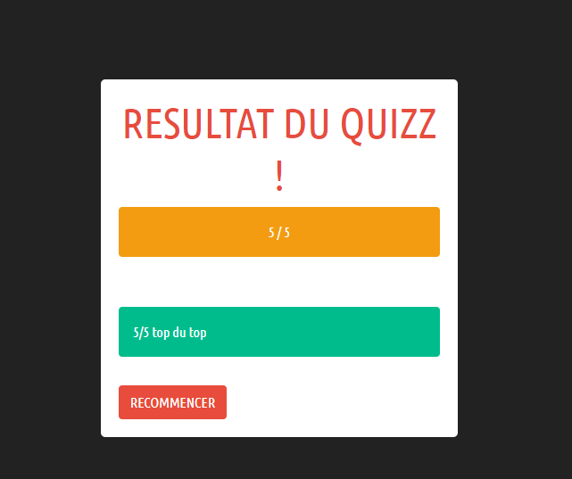
Bravo vous êtes désormais un développeur PHP débutant

